Centro Paula Souza

Etec Vasco Antonio Venchiarutti – Jundiaí - SP
Técnico em Desenvolvimento de Sistemas Integrado ao Ensino Médio – Setembro/2025

Artigo desenvolvido na disciplina de Planejamento e Desenvolvimento do Trabalho de Conclusão de Curso (TCC) em Desenvolvimento de Sistemas sob orientação dos professores Luciana Ferreira Baptista e Ronildo A. Ferreira.

PLATAFORMA PEDAGÓGICA INTERATIVA PARA O DESENVOLVIMENTO DE COMPETÊNCIAS LÓGICO- MATEMÁTICAS NO ENSINO MÉDIO.

Danilo Ferreira Roque
Gabriel Henrique Duarte do Nascimento
Guilherme Alexandre Muniz Cardoso
João Pedro Ramalho

JUNDIAÍ 2025

RESUMO
Este estudo tem o objetivo de analisar a Matemática e suas implicações. Dentre os autores pesquisados para a constituição conceitual deste trabalho, destacaram-se Castillo (2011), Chiu (2011), Carroll (2011), Zacharopoulos (2021) e Kadosh (2021). A metodologia utilizada foi a pesquisa explicativa, tendo como coleta de dados o levantamento bibliográfico. As conclusões mais relevantes são a necessidade de estudar de forma focada e otimizada e o uso de tecnologia para tornar o processo educativo mais interativo, acessível e competente.
Palavras-chave: Matemática. Docência. Raciocínio.

INTRODUÇÃO

A educação é a base para o desenvolvimento de uma sociedade, formando o indivíduo através da transmissão de conhecimento e materiais didáticos, com o intuito de prepará-lo para o mercado de trabalho e a vida adulta. Entretanto, devido, principalmente, às complicações socioeconômicas, a educação de qualidade tornou-se escassa e inacessível para a grande maioria dos jovens, que sofrem consequências graves e duradouras sobre suas futuras carreiras profissionais/acadêmicas. Isso se torna evidente diante da disparidade dos resultados de alunos advindos de escolas públicas e privadas, como indica a análise da matéria do Jornal Ponto Final, que afirma: “Dados divulgados pelo Inep mostram que a maioria dos alunos da rede pública teve dificuldade em alcançar notas superiores a 600, enquanto os estudantes das escolas particulares apresentaram um desempenho consistentemente melhor. A desigualdade reflete fatores como a falta de professores especializados, infraestrutura precária e menor acesso a materiais atualizados.”. Complementarmente: “O Enem 2025 revelou números alarmantes sobre as desigualdades na educação brasileira. Das 12 redações que atingiram a nota máxima, apenas uma foi escrita por uma estudante de escola pública, destacando a diferença de oportunidades entre os sistemas público e privado de ensino.”.
Essas implicações com a eficiência e qualidade do ensino acabam por afetar todos os diferentes tipos de conteúdo igualitariamente. Todavia, há uma matéria que desde o Ensino Primário nos incentiva a trabalhar com o raciocínio lógico, memória, velocidade de processamento e é essencial para o desenvolvimento da capacidade crítica de um indivíduo: a Matemática. O presente estudo delimita-se a, diante de todas as matérias curriculares, elucidar a importância da Matemática em diferentes áreas da vida humana, visando assuntos do nível Ensino Médio. O objetivo geral é analisar a Matemática e suas consequências nas funções cognitivas, formação intelectual dos indivíduos e suas devidas implicações para desenvolver uma plataforma de ensino eficiente. Esta pesquisa justifica-se diante da decadência do desempenho dos jovens brasileiros na matéria de Matemática, evidenciada por diferentes avaliações providas por órgãos nacionais e internacionais.
O PISA (Programme for International Student Assessment), aplicada em 81 países parceiros da Organização para a Cooperação e Desenvolvimento Econômico (OCDE), é um dos principais exames educacionais com relevância mundial. De acordo com a organização responsável pela prova, 73% dos alunos do Brasil em 2022 não alcançavam o nível básico de Matemática. A prova de Matemática e suas Tecnologias, aplicada pelo Exame Nacional do Ensino Médio (ENEM), provém dados precisos sobre o nível dos jovens brasileiros, devido sua aplicação em escala nacional. Dito isso, a média de acertos desta enfrenta uma queda considerável de 6 pontos desde 2018. Analisando ambas as avaliações, torna-se inegável a incompetência presente nos alunos do sistema educacional brasileiro e a necessidade emergente de medidas contra essa problemática.
A metodologia deste trabalho é a pesquisa explicativa tendo como coleta de dados o levantamento bibliográfico, selecionando artigos acadêmicos tanto nacionais, quanto internacionais escritos no período de 2011-2022. A ferramenta de pesquisa usada foi o Google Acadêmico.

COGNIÇÃO
O neurotransmissor inibitório ácido gama-aminobutírico (GABA) é responsável pela redução da atividade neuronal e por trazer sensações de relaxamento e calma. A regulação do GABA é essencial para as sinapses, influenciando o refinamento e a durabilidade das mesmas, como afirma o estudo de (Pablo Castillo, Chiayu Q. Chiu, Reed C. Carroll). A intensidade dos efeitos do ácido gama-aminobutírico varia de acordo com as diferentes partes do cérebro, entretanto, essencialmente, o GABA influencia a plasticidade dos circuitos neurais e, por conseguinte, aprendizado, memória e precisão. A quantidade do neurotransmissor GABA em nosso cérebro está diretamente relacionada à Matemática e o respectivo nível de aprendizagem desta. Diante da análise do cérebro de estudantes com níveis A na matemática (no Brasil, nota A traduz-se à 9-10) presente no estudo de Castillo, Chiu e Carroll (2011) foi relatado uma concentração maior de GABA no cérebro comparado à estudantes com notas inferiores, destacando assim os benefícios intrínsecos no exercício da Matemática.Similarmente, a constante exposição à problemas envolvendo o uso de cálculos, fórmulas e resoluções lógicas estimula o córtex pré-frontal, responsável pelo raciocínio lógico, habilidade de dedução e capacidade crítica. Diante da junção desses três fatores, identifica-se o raciocínio lógico matemático.
O terceiro é o conhecimento lógico-matemático, em que a criança estabelece relações mentais sobre objetos, coisas e pessoas. Ocorre a coordenação das ações sobre o objeto, produzindo a manipulação simbólica e o raciocínio dedutivo. Piaget (1970; 1975) distinguiu dois tipos de abstração: a abstração empírica, que focaliza uma determinada propriedade do objeto, esquecendo-se do restante e a abstração reflexiva, que significa “a construção de relações entre os objetos” (KAMII, 1999, p.17), realizada pela mente. Para construir o raciocínio lógico matemático, a criança utiliza a abstração reflexiva. (MATTOS, 2012, p.3).
Tendo em mente as características e funções do córtex pré-frontal, é sensato associar o desenvolvimento deste aos constantes estímulos proporcionados pela docência da Matemática.

COTIDIANO
O processo de aprendizagem da Matemática envolve diversos fatores imersos nos cálculos, equações e aplicações de fórmulas. Através destes, os estímulos necessários para a formação de habilidades essenciais para o intelecto de um indivíduo são exercitados. Entretanto, os impactos positivos, principalmente no cotidiano, causados pelo exercício da Matemática são majoritariamente desconhecidos devido a uma concepção limitada do envolvimento das habilidades matemáticas nas atividades diárias.
Desde tarefas simples, como “...compras no supermercado: somando o quanto irá gastar, calcular o troco, calcular possíveis descontos; na rotina de casa: fazendo uma receita, calculando os itens que devem ser colocados em unidades, peso e etc.; para se locomover: calculando quanto se deve colocar de gasolina de acordo com o percurso realizado e valor do combustível, quanto tempo se gasta de um lugar ao outro, calcular possíveis gastos extras de uma viagem; no trabalho: calculando o pagamento da previdência, calcular as férias, calcular o valor do décimo terceiro, valor do salário; e assim por diante.” (CUNHA, 2017), que envolvem o uso básico do conceito de numeração e cálculo, até casos mais complexos.
- A importância da matemática nos estudos científicos: a realização de estudos e pesquisas científicas requer muitas habilidades no esporte, que auxiliam no desenvolvimento dos estudos e no progresso, por exemplo, o estudo da física ou química depende muito da matemática, incluindo habilidades matemáticas, e reside o papel da matemática na precisão da realização de pesquisas sociais por meio do ramo de estatísticas.
- A importância da matemática no desenvolvimento dos valores sociais: Ajuda a matemática no desenvolvimento e refinamento da personalidade, através da organização e precisão, pesquisa e investigação e estudo, e ajuda a detectar.
- A importância da matemática no desenvolvimento cultural: Como outras ciências, a matemática influencia o desenvolvimento da civilização. O desenvolvimento cultural depende das conquistas de cientistas e inovadores, especialmente atletas. Ninguém negligência o papel dos cientistas árabes e muçulmanos no desenvolvimento das civilizações (PEREIRA, 2021, p.17, 18).
A diversidade dos casos que possuem envolvimento com a Matemática justifica-se diante dos conceitos abordados na matéria e como estes são aplicados na prática. Exemplificando, tem-se como um pilar para a Matemática os números, que servem como base para unidades de medida, contagem do tempo, realização de operações matemáticas e interpretação de dados. A forma a qual a matéria em questão usa os números e diversos outros fatores (fórmulas, regras, equações) para a criação de problemas com soluções lógicas faz com que a Matemática se torne um estímulo para o desenvolvimento das habilidades utilizadas constantemente no dia a dia.

REPERTÓRIO
A necessidade urgente de contagem, medição e distribuição de salários fez os povos antigos buscarem um meio de suprir essa necessidade, criando assim, os fundamentos da matemática. Observa-se em evidências antigas o uso de cálculos cotidianos pelo povo Sumério em 3000 a.C e o conhecimento da dinastia Babilônica sobre equações quadráticas e cúbicas, além de lidarem com área e volume. Ademais, documentos como o Paphiro Rind - o qual originou-se no Egito Antigo por volta de 1500 a.C. e demonstra o conhecimento dos egípcios sobre geometria, trigonometria, frações e outros – e Nove Capítulos de Aritmética - documento chinês datado de aproximadamente 90 d.C. que já evidenciava o Pi, Teorema de Pitágoras e jogos matemáticos, como o Tangram – demonstram a importância dos conceitos matemáticos para o avanço da humanidade milênios atrás. (GUERRA, 2022)
Além de sua presença nas raízes da história, a matemática foi a base para diversas descobertas e avanços científicos e tecnológicos ao longo dos séculos. Destacam-se a descoberta da gravidade, a criação e a aprimoração de todos os tipos de computadores, celulares e dispositivos eletrônicos, revolução da ciência como um todo e análise avançada de dados e estatísticas. Finalmente, torna-se evidente que a presença da matemática acompanhou, majoritariamente, o desenvolvimento global da antiguidade até a era atual.

DISCUSSÕES E RESULTADOS
Dentre as ferramentas utilizadas para criação da identidade visual estão o Figma e o Canva, além de pesquisas adjacentes de harmonização e estilização de elementos gráficos, sendo estes essenciais para a dinamização e diversificação presentes na gamificação. Em relação à relevância da gamificação como método de aprendizagem, argumenta-se, como citado anteriormente, a necessidade de adaptação do processo de ensino para os padrões de interesse da geração emergente, ou seja, conteúdos e exercícios dinâmicos semelhantes às mecânicas presentes nos jogos virtuais. Duolingo, Exercism, Khan Academy são alguns dos diversos exemplos que implementaram a gamificação de forma exímia e alcançaram grande popularidade entre os jovens, mantendo altos padrões de qualidade de ensino.
Diante da evidente desigualdade na acessibilidade a níveis básicos de ensino demonstrada na introdução, a organização dos elementos visuais e funcionalidades das páginas de forma simples e intuitiva foi um critério decisivo no processo de produção dos diferentes designs do produto, visando mitigar o problema supracitado e proporcionar uma plataforma agradável e atrativa aos jovens em escala universal, sendo o projeto de tradução do curso à outras línguas algo que será tratado futuramente.
A produção das páginas, juntamente com a aplicação do planejamento visual, foi feita através do Visual Studio Code e com o auxílio de ferramentas modernas de inteligência artificial. Dentre as usadas, destacam-se: ChatGPT e Claude AI.
A programação front-end foi feita com JavaScript, permitindo interações e dinamismo em tempo real, e CSS. Paralelamente, o back-end e o banco de dados foram feitos exclusivamente com Python que, com sua vasta biblioteca e diferentes funcionalidades, permitiu a plena e eficiente execução do projeto.
A Figura 1 apresenta a página inicial da plataforma, destinada a introduzir os cursos de maneira clara e atrativa. O design em tons alaranjados transmite dinamismo e modernidade, enquanto o layout organiza os módulos em cartões com informações sobre nível de dificuldade. Essa estrutura favorece a escolha do aluno, aproximando a experiência da plataforma a modelos reconhecidos de ensino digital. Além disso, um botão estilo “call-to-action” na parte superior da página convida o usuário a acessar a plataforma. O desenvolvimento dividiu-se entre aspectos visuais e programação, unindo estética e funcionalidade para garantir uma boa recepção inicial do usuário.

Figura 1 - Landing Page
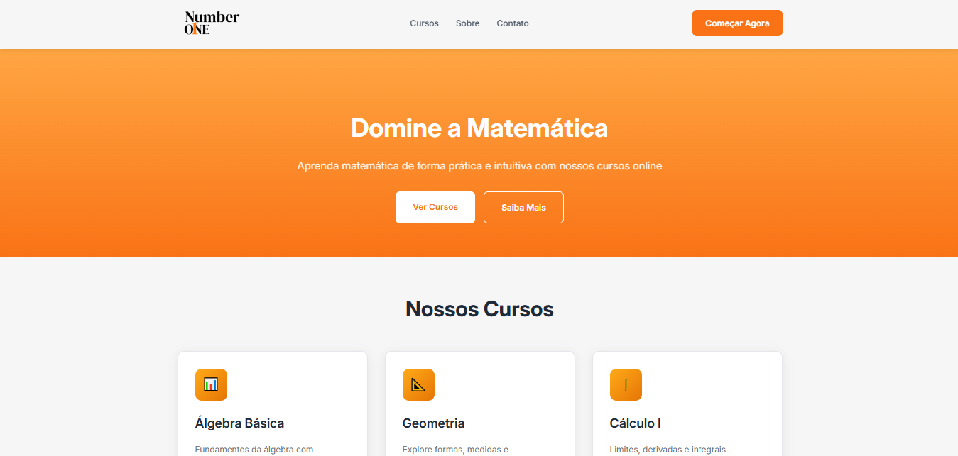
Fonte: Autoria própria

As Figuras 2 e 3 representam, respectivamente, as páginas de cadastro e de login, responsáveis por permitir o acesso dos estudantes à plataforma. O design intuitivo é mantido e une identidade visual e clareza na usabilidade. Além de garantir segurança e controle individual do progresso, essas telas contribuem para estabelecer vínculo com o estudante, transmitindo profissionalismo e acessibilidade semelhantes às plataformas de ensino consolidadas no mercado.
Figura 2 - Página de Cadastro
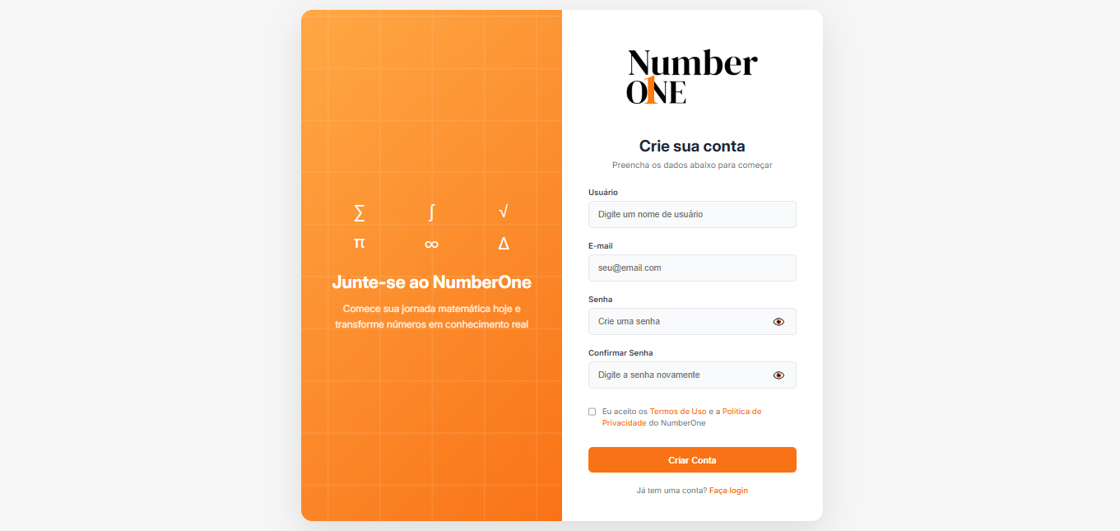
Fonte: Autoria própria.

Figura 3 - Página de Login

Fonte: Autoria própria.

A Figura 4 corresponde à página inicial após o login, funcionando como ponto central de navegação do usuário. Nela, o estudante encontra os módulos disponíveis, acesso às lições e acompanhamento de seu progresso. A tela foi planejada para ser intuitiva e direta, permitindo que o usuário se localize rapidamente dentro do curso e inicie os estudos sem dificuldades.

Figura 4 - Página Inicial
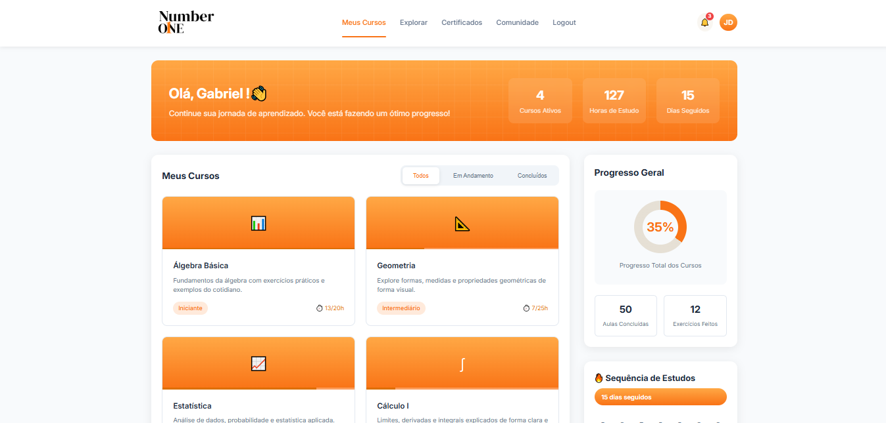
Fonte: Autoria própria.

A Figura 5 apresenta a primeira lição da seção “Fundamentos” do curso de Estatística, intitulada “Introdução à Estatística”. A estrutura privilegia uma linguagem acessível e organizada, favorecendo a compreensão inicial dos conceitos básicos. Esse formato permite que o aluno avance gradualmente, construindo fundamentos sólidos antes de enfrentar tópicos mais complexos. Ademais, nota-se uma barra de progresso, que ao decorrer da conclusão das aulas por parte do aluno, aumenta de forma proporcional, garantindo assim a sensação e certeza da evolução.
Figura 5 - Curso de Estatística
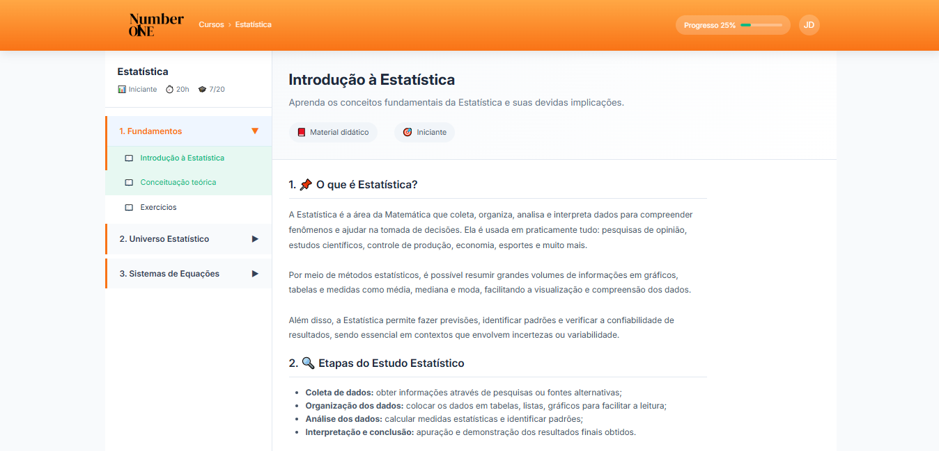
Fonte: Autoria própria.

A Figura 6 ilustra a seção de exercícios aplicados após a lição, destinada à fixação e à avaliação do conhecimento adquirido. Esse recurso é essencial dentro da proposta de gamificação, pois fornece feedback imediato e reforça o aprendizado de maneira prática e interativa. A utilização de exercícios como etapa final de cada módulo garante que o estudante não apenas consuma o conteúdo, mas também pratique e valide seu entendimento, fortalecendo o ciclo de aprendizagem ativa.

Figura 6 - Exercício da Matéria "Fundamentos"
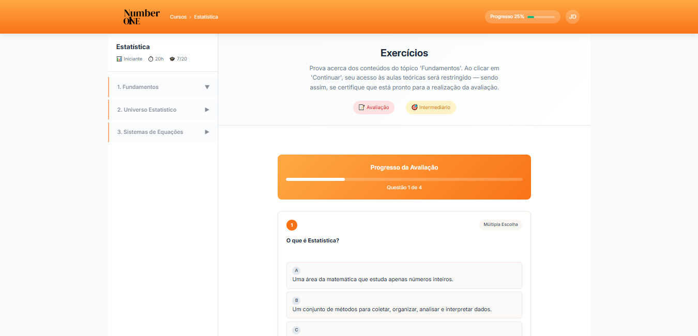
Fonte: Autoria própria.

CONSIDERAÇÕES FINAIS

Diante de todos os fatos e estudos apresentados, é certo afirmar as diversas funcionalidades da Matemática, ampliando-se à ambientes extra-acadêmicos. Avanços científicos, cognição e rotina são as principais áreas influenciadas positivamente pelo constante exercício dos cálculos e lógica da matéria em questão. Sendo assim, refuta-se o conceito de limitação da Matemática à sala de aula, sendo esta algo de grande importância para a vida de todos.
O desenvolvimento do projeto teve como base a busca de uma resposta à problemática da baixa performance dos estudantes brasileiros em avaliações nacionais (ENEM) e internacionais (PISA), propondo uma solução inovadora: uma plataforma pedagógica interativa baseada em princípios de gamificação. Essa proposta integra tecnologia e didática, promovendo um ambiente mais acessível, dinâmico e motivador para o aprendizado da Matemática, principalmente no Ensino Médio.
A construção do protótipo, contemplando aspectos visuais, funcionais e pedagógicos, demonstrou a viabilidade da iniciativa e possível impacto positivo na aprendizagem. Apesar de estar na fase intermédiaria, a plataforma mostra a possibilidade de ampliar o interesse dos alunos e reduzir as barreiras tradicionais do ensino.
Como perspectiva futura, sugere-se a expansão do projeto para abranger novos conteúdos matemáticos, a integração de relatórios de desempenho personalizados e a realização de testes práticos com turmas do Ensino Médio. Tais etapas permitirão validar empiricamente os resultados esperados e ajustar a ferramenta às necessidades reais dos estudantes, consolidando-a como um recurso pedagógico eficaz para a educação matemática.

REFERÊNCIAS

CASTILLO, P.; CHIU, C.; CARROLL, R. Long-term plasticity at inhibitory synapses. 2011. Disponível em: https://www.sciencedirect.com/science/article/abs/pii/S0959438811000213. Acesso em: 12 maio 2025.
CUNHA, C. A importância da matemática no cotidiano. 2017. Disponível em: https://www.nucleodoconhecimento.com.br/matematica/matematica-no-cotidiano. Acesso em: 15 maio 2025.
GUERRA, A. Matemática: contribuições e reflexões históricas. 2022. Disponível em: https://www.researchgate.net/publication/362638521_MATEMATICA_CONTRIBUICOES_ E_REFLEXOES_HISTORICAS. Acesso em: 17 maio 2025.
JORNAL PONTO FINAL. Apenas 12 redações alcançam nota máxima no Enem 2025; só uma de escola pública. 2025. Disponível em: https://jornalpontofinal.com.br/2025/01/17/apenas-12-redacoes-alcancam-nota-maxima-no- enem-2025-so-uma-de-escola-publica/. Acesso em: 10 maio 2025.
PEREIRA, M. A aplicação da matemática no cotidiano das pessoas: um estudo bibliográfico. 2021. Disponível em: https://repositorio.ifpb.edu.br/bitstream/177683/1916/2/A%20APLICA%C3%87%C3%83O% 20DA%20MATEM%C3%81TICA%20NO%20COTIDIANO%20DAS%20PESSOAS%20U M%20ESTUDI%20BIBLIOGRAFICO.pdf. Acesso em: 15 maio 2025.
ZACHAROPOULOS, G.; SELLA, F.; KADOSH, R. The impact of a lack of mathematical education on brain development and future attainment. 2021. Disponível em: https://www.pnas.org/doi/10.1073/pnas.2013155118. Acesso em: 12 maio 2025.

